Ejercicio 2

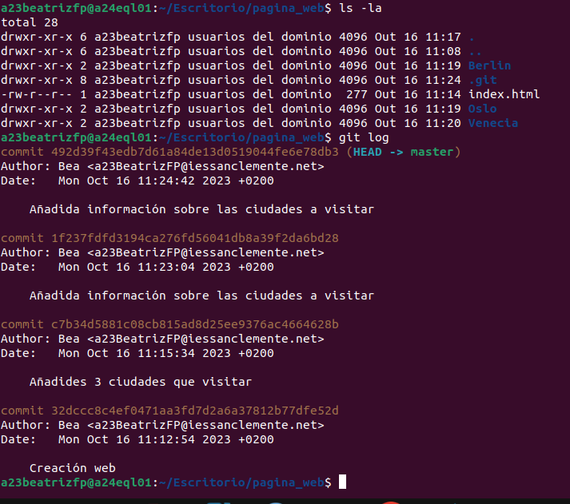
Ejercicio

